Система управления параметризованным каскадным режекторным фильтром с улучшенной переходной характеристикой
Е. А. Алтай¹, А. Е. Аязбай², А. В. Лямин³,
Р. К. Ускенбаева¹, А. В. Федоров⁴, Н. А. Нуралиев¹
¹Satbayev University, г. Алматы, Республика Казахстан
²Алматинский университет энергетики и связи, г. Алматы, Республика Казахстан
³Санкт-Петербургский политехнический университет Петра Великого
⁴Университет ИТМО
aeldos@inbox.ru¹, work_abu@hotmail.com²

Аннотация. В статье представлены результаты синтеза каскада режекторных фильтров, аппроксимированных полиномами Ньютона и Баттерворта, с использованием коэффициента демпфирования для параметризации при наличии управляющего воздействия с целью улучшения переходной характеристики. Выявлено, что каскад режекторного фильтра с полиномом Ньютона обладает более пологой и монотонной переходной характеристикой, а значение показателя времени переходного процесса по отношению к фильтру Баттерворта уменьшается в 1,2 раза на выходе системы фильтрации. Установлено, что среди двух рассмотренных методов фильтрации наибольшее ослабление частоты одночастотной помехи обеспечивает режекторный фильтр аппроксимированный полиномом Ньютона, результативность которого также подтверждена, продемонстрирована экспериментальными результатами фильтрации синусоидальной помехи, сгенерированной на выходе микроконтроллера ESP32.
Ключевые слова: режекторный фильтр; обратная связь; управление; параметризация; фильтр Ньютона; фильтр Баттерворта; переходная характеристика фильтра

Введение
В настоящее время, при обработке измерительной информации в системах контроля и диагностики, для фильтрации одночастотной и узкополосной помехи широкое распространение получили методы, основанные на полиномиальной режекторной фильтрации [1–6]. Все большее применение получают сложные реализации методов полиномиальной режекторной фильтрации одночастотной помехи в составе методов эмпирической модовой декомпозиции (ЭМД) [2–6] и при адаптивной их модификации [2]. Такая сочетанная реализация методов полиномиальной режекторной фильтрации с методами ЭМД позволяет осуществить обработку зашумленных измерений. Имплементированные алгоритмы адаптации для автоподстройки весовых коэффициентов ЭМД фильтра позволяет проводить обработку сигнала в условиях перекрытия частотных спектров сигнала и помехи. Результаты гибридной реализации методов и алгоритмов цифровой фильтрации представлены в работах [1–8].
В работе [3] замечено, что при гибридной реализации методов режекторной фильтрации с методами ЭМД результативность обработки сигнала может быть невысокой за счет влияния следующих трех ключевых факторов. Во-первых, за счет влияния краевых эффектов, возникающих при разложении сигнала на эмпирические моды для компенсации одночастотной помехи. Во-вторых, за счет размывания и искажения участков реконструированных информационных сигналов после декомпозиции на эмпирические моды. В-третьих, за счет наделяемых свойств и переходной характеристике имплементированных режекторных фильтров в методы ЭМД. Однако, несмотря на перечисленные особенности, в настоящее время гибридная реализация методов ЭМД и методов режекторной фильтрации для фильтрации помехи широко применимы.
Несмотря на развитие существующих методов фильтрации одночастотной помехи и алгоритмов их реализации, в настоящее время все еще остается открытым вопрос оценки наделяемых свойств режекторных фильтров на нормированной частоте. Данная оценка определяется на основе вычисления прямых и косвенных показателей качества системы с передаточной функцией фильтра [9]. При определении показателей качества системы фильтрации вычисляются следующие показатели: время переходного процесса, перегулирование, амплитудно-частотная характеристика, корневые и фазо-частотные характеристики. Среди этих показателей быстродействие системы характеризует время переходного процесса [9], которое определяет реакцию системы фильтрации на единичный ступенчатый сигнал при нулевых начальных условиях в передаточных функциях каскада режекторных фильтров.
Известно [1–6, 9–14], что передаточные функции системы режекторной фильтрации, имеющие структуру корней полиномиальной модели, вполне могут быть аппроксимированы с помощью полиномов Чебышева (I,II рода), Бесселя, Кауэра, Баттерворта и Ньютона. Исследования, проведенные в работах [1–6, 9–12] показывают, что полиномы Чебышева (I,II рода), Бесселя и Кауэра, при сравнении с полиномом Баттерворта для фильтрации сигнала одночастотной помехи менее результативны. В основном это связано и объясняется с выработкой наибольших значений собственной ошибки фильтров исходя из их прямых и косвенных показателей качества [1–3, 9, 11].
В статьях [15,16], несмотря на широту и долготу использование фильтров с полиномами Баттерворта для совершенствования методов и алгоритмов обработки сигнала, впервые для синтеза фильтров введен полином Ньютона. Данный полином был адаптирован для аппроксимации частотной характеристики фильтра при фильтрации неинформативных сигналов низкочастотной и высокочастотной помехи с помощью фильтра верхних частот и каскада режекторных фильтров, поскольку применение именно данной полиномиальной модели в современной теории методов фильтрации наименее было проработанным.
В работах [17] численными и экспериментальными результатами продемонстрировано, что полиномиальный каскад фильтра в основном характеризуется полосой заграждения В и добротностью Q, которая также может оказывает существенное влияние на селективность и его значение может быть низким только в случае [9], когда данная полоса расширена. В работах [10–11] выявлено, что в основном для синтеза режекторных фильтров при использовании полиномиальных моделей используется два подхода.
Первый подход [17] основан на использование полосы заграждения помехи B, при этом значение показателя добротности Q рассматриваемого фильтра обратно пропорционально зависит от данного показателя. Следовательно, результативность обработки сигнала на выходе такой системы при влиянии одночастотной узкополосной помехи будет недостаточно высокой [17]. Кроме того, данный подход при синтезе режекторного фильтра сопровождается удвоением порядка фильтров, что может являться свойственным процессом при получении полосно-пропускающих фильтров и полосно-заграждающих полиномиальных непрерывных фильтров [9]. Важно подчеркнуть, что в данном подходе при использовании аппроксимирующего полинома первой степени n=1 для синтеза, порядок системы фильтрации равняется к двум, то есть n=2, что приводит к изменению характеристик фильтров и считается особенностью этого подхода.
Второй подход [17] основан на параллельном соединении передаточных функций полиномиальных фильтров верхних и нижних частот (ФВЧ и ФНЧ), где нижняя граница заграждения фильтра характеризуется частотой среза ω₁ для ФВЧ и верхней частотой среза ω₂ для ФНЧ. Общая передаточная функция W(s) такого режекторного фильтра рассчитывается сложением двух передаточных функций ФВЧ и ФНЧ. Данный подход от первого подхода отличается тем, что вместо полосы заграждения помехи В используются граничные частоты среза ω₁ и ω₂, задающие ширину режекции помехи, изменяющимся в определенном диапазоне частот. В [17] использование данного подхода позволил синтезировать и получить высокодобротный режекторный фильтр, базирующийся на полиноме Баттерворта второй степени n=2 и на частоте (ω), позволяющий парировать влияние высокочастотной составляющей электромагнитной помехи (узкополосной) на функционирование системы IoB (интернет тел), где основной акцент с интернета вещей смещен на людей.
Однако, несмотря на выявленные и отмеченные выше особенности методов, и богатую научную библиографию по системам режекторной фильтрации, в настоящее время остается открытым вопрос параметризации каскада режекторного фильтра, аппроксимированного полиномом Ньютона и Баттерворта. Решение задачи параметризации необходимо для улучшения наделяемой характеристики и процессов обработки сигнала при фильтрации помехи.
Мотивацией к настоящему исследованию послужили результаты, представленные в [18], где для улучшения процессов обработки сигнала в структуре режекторного фильтра так называемого «базового прототипа» был применен коэффициент демпфирования, варьируемый в диапазоне 0,1<ξ<1. В статье [18] вариация коэффициента демпфирования позволила изучить внутренние процессы режекторного фильтра, картировать корневые локусы системы, а именно полюсов и нулей, детерминирующие устойчивость фильтрующих звеньев каскада фильтров, управляющие наделяемой переходной характеристикой и качеством обработки сигнала при фильтрации помехи.
Согласно данным, опубликованным в работах [18, 19], ключевым механизмом улучшения процессов обработки сигнала в структуре системы при использовании коэффициента демпфирования ξ=0,1 для режекторного фильтра, вероятно, является взаимодействие полюса корневого локуса и частоты одночастотной помехи на комплексной плоскости. При этом довольно низкое значение показателей, оценивающих обработку сигнала при ξ=1, вероятно, обусловлено с попаданием полюса локуса на вещественную отрицательную область, обеспечивающую монотонность переходных процессов в структуре режекторного фильтра, не обладающего соответствующим распределением характеристик, как это принято в полиномиальных моделях. По результатам исследований, выполненных в [18, 19], была выдвинута гипотеза о том, что повышение показателей, а именно точности [19] и помехоустойчивости [18, 19] системы обработки сигнала на основе режекторного фильтра при ξ = 0,1 связано с взаимодействием корневых локусов с частотой устраняемой помехи, преимущественно локализующихся внутри комплексной плоскости. Таким образом, это дает основание для выбора именно данного коэффициента демпфирования с целью параметризации режекторного фильтра, так как в структуре системы обработки сигнала улучшаются избирательные свойства рассматриваемых фильтров.
В данной научной статье для параметризации каскада режекторных фильтров на основе полиномов Ньютона и Баттерворта также обосновывается выбор коэффициента демпфирования ξ=0,1. При этом эффекты, происходящие во внутренней структуре системы обработки сигнала при значениях коэффициента ξ<0,1 и выше ξ>1, могут быть свойственны для апериодических и консервативных [18] звеньев системы автоматического управления. Поэтому в данной статье, в отличие от ранее опубликованной [14], выполнена параметризация полиномиального каскада режекторных фильтров коэффициентом демпфирования ξ=0,1 при наличии контура обратной отрицательной связи на нормированной частоте среза ω=1 рад/с.

Постановка задачи
Рассматривается система каскадной режекторной фильтрации сигналов с общей передаточной функцией W(s) = G(s)/H(s), где G(s) и H(s) – полиномы числителя и знаменателя W(s) по степеням s. Пусть полиномы числителя G(s) и знаменателя передаточной H(s) имеют фиксированные коэффициенты при нормированной частоте среза фильтра и порядка (n), определяющие вид размещения корней полинома передаточной функции W(s). Передаточная функция W(s) системы режекторной фильтрации имеет шестой порядок n=6, полученный при последовательном соединении фильтрующих звеньев каскада режекторных фильтров n=2 при W₁(s) и n=4 при W₂(s), как W(s)=W₁(s)∙W₂(s).
Параметризация рассматриваемой линейной системы каскадной режекторной фильтрации реализуется путем введения коэффициента демпфирования ξ на полосу режекции фильтра В, который обратно пропорционален величине добротности Q рассматриваемого фильтра и имеет вид [16, 18]
$Q=\frac{ω_{c}}{ω_{2}−ω_{1}}=\frac{ω_{c}}{B}=\frac{1}{2ξ}$ (1)
Следуя (1), несложно найти B и параметризовать через коэффициент демпфирования ξ, имеющий вид
B = 2ξ∙ω_{c}, где ξ = 0,1, соответственно.
Ставится задача синтеза каскада режекторного фильтра, аппроксимированного полиномами Ньютона и Баттерворта с целью параметризации полосы режекции В посредством коэффициента демпфирования ξ при наличии управляющего воздействия на систему для улучшения переходной характеристики, наделяемой системой обработки сигнала.

Синтез и параметризация каскада фильтров
Синтез каскада фильтров Ньютона и Баттерворта для их параметризации осуществлялся в нормированном диапазоне частоты на основе передаточных функций непрерывных фильтров-аналогов [9].
Общая передаточная функция каскада режекторных фильтров с отрицательной единичной обратной связью на основе полинома Ньютона имеет следующий вид:
$$\begin{aligned}\left\{W_{1}(s)=W_{\text{norm}}(s)|_{s→\frac{\text{Bs}}{s^{2}+ω_{c}^{2}}}=\frac{1}{\left(\frac{\text{Bs}}{s^{2}+ω_{c}^{2}}\right)+1}= | \right.\left\{\frac{1}{\frac{\text{Bs}+s^{2}+ω_{c}^{2}}{s^{2}+ω_{c}^{2}}}=\frac{s^{2}+ω_{c}^{2}}{s^{2}+\text{Bs}+ω_{c}^{2}}\text{.} | \right.\left\{W_{2}(s)=W_{\text{norm}}(s)|_{s→\frac{\text{Bs}}{s^{2}+ω_{С}^{2}}}=\frac{1}{{\left(\frac{\text{Bs}}{s^{2}+ω_{c}^{2}}\right)}^{2}+2\left(\frac{\text{Bs}}{s^{2}+ω_{c}^{2}}\right)+1}= | \right.\left\{\frac{s^{4}+2ω_{c}^{2}s^{2}+ω_{c}^{4}}{s^{4}+2{\text{Bs}}^{3}+B^{2}s^{2}+2ω_{c}^{2}s^{2}+2{Bω}_{c}^{2}s+ω_{c}^{4}}= | \right.\end{aligned}$$
Расчет общей передаточной функции каскада режекторного фильтра Ньютона имеет следующий вид:
$$\begin{aligned}W(s)=W_{1}(s)⋅W_{2}(s)= \\ s^{6}+3ω_{c}^{2}s^{4}+3ω_{c}^{4}s^{2}+ω_{c}^{6}\begin{aligned}\frac{s^{6}+3{\text{Bs}}^{5}+3(ω_{c}^{2}+B^{2})s^{4}+(6{Bω}_{c}^{2}+B^{3})s^{3}+}{+3(B^{2}ω_{c}^{2}+ω_{c}^{4})s^{2}+3{Bω}_{c}^{4}s+ω_{c}^{6}}\end{aligned}\end{aligned}$$
Параметризованная общая передаточная функция каскада фильтра Ньютона имеет следующий вид:
$$W_{\text{общ}}(s)_{ξ}=s^{6}+3ω_{c}^{2}s^{4}+3ω_{c}^{4}s^{2}+ω_{c}^{6}\begin{aligned}\frac{s^{6}+6\text{ξω}s^{5}+3(ω_{c}^{2}+4ξ^{2}ω_{c}^{2})s^{4}+(\text{12}{ξω}_{c}^{3}+8ξ^{3}ω_{c}^{3})s^{3}+}{+(\text{12}{ξω}_{c}^{3}+8ξ^{3}ω_{c}^{3})s^{3}+3(4ξ^{2}ω_{c}^{4}+ω_{c}^{4})s^{2}+6{ξω}_{c}^{5}s+ω_{c}^{6}}\end{aligned}$$

Передаточная функция каскада фильтра Ньютона с единичной обратной связью имеет следующий вид:
$$1−W_{\text{общ}}(s)=s^{6}+3ω_{c}^{2}s^{4}+3ω_{c}^{4}s^{2}+ω_{c}^{6}\begin{aligned}\frac{2s^{6}+6{\text{Bs}}^{5}+6(ω_{c}^{2}+B^{2})s^{4}+2(6{Bω}_{c}^{2}+B^{3})s^{3}+}{+6(B^{2}ω_{c}^{2}+ω_{c}^{4})s^{2}+6{Bω}_{c}^{4}s+2ω_{c}^{6}}\end{aligned}$$
Параметризованная передаточная функция каскада фильтра Ньютона с единичной обратной связью имеет следующий вид:
$$1−W_{\text{общ}}(s)_{ξ}=s^{6}+3ω_{c}^{2}s^{4}+3ω_{c}^{4}s^{2}+ω_{c}^{6}\begin{aligned}\frac{2s^{6}+\text{12}{\text{ξω}}_{с}s^{5}+6(ω_{c}^{2}+4ξ^{2}ω_{c}^{2})s^{4}+2(\text{12}{ξω}_{c}^{3}+8ξ^{3}ω_{c}^{3})s^{3}+}{+6(4ξ^{2}ω_{c}^{4}+ω_{c}^{4})s^{2}+\text{12}{ξω}_{c}^{5}s+2ω_{c}^{6}}\end{aligned}$$
Для фильтра с полиномом Баттерворта имеет вид:
$$\begin{aligned}\left\{W_{1}(s)=W_{\text{norm}}(s)|_{s→\frac{\text{Bs}}{s^{2}+ω_{c}^{2}}}=\frac{1}{\left(\frac{\text{Bs}}{s^{2}+ω_{c}^{2}}\right)+1}= | \right.\left\{\frac{1}{\frac{\text{Bs}+s^{2}+ω_{c}^{2}}{s^{2}+ω_{c}^{2}}}=\frac{s^{2}+ω_{c}^{2}}{s^{2}+\text{Bs}+ω_{c}^{2}} | \right.\left\{W_{2}(s)=W_{\text{norm}}(s)|_{s→\frac{\text{Bs}}{s^{2}+ω_{С}^{2}}}= | \right.\left\{=\frac{1}{{\left(\frac{\text{Bs}}{s^{2}+ω_{с}^{2}}\right)}^{2}+1\text{.}\text{414}\left(\frac{\text{Bs}}{s^{2}+ω_{с}^{2}}\right)+1}= | \right.\left\{=\frac{s^{4}+2ω_{с}^{2}s^{2}+ω_{с}^{4}}{s^{4}+1\text{.}\text{414}{\text{Bs}}^{3}+B^{2}s^{2}+2ω_{с}^{2}s^{2}+1\text{.}\text{414}{Bω}_{c}^{2}s+ω_{c}^{4}}= | \right.\end{aligned}$$
Расчет общей передаточной функции каскада режекторного фильтра Баттерворта:
$$\begin{aligned}W(s)=W_{1}(s)⋅W_{2}(s)= \\ s^{6}+3ω_{c}^{2}s^{4}+3ω_{c}^{4}s^{2}+ω_{c}^{6}\begin{aligned}\frac{s^{6}+2\text{.}\text{414}{\text{Bs}}^{5}+(3ω_{c}^{2}+2\text{.}\text{414}B^{2})s^{4}+(4\text{.}\text{828}{Bω}_{c}^{2}+B^{3})s^{3}+}{+(2\text{.}\text{414}B^{2}ω_{c}^{2}+3ω_{c}^{4})s^{2}+2\text{.}\text{414}{Bω}_{c}^{4}s+ω_{c}^{6}}\end{aligned}\end{aligned}$$
Параметризованная общая передаточная функция каскада режекторного фильтра Ньютона имеет следующий вид:
$$\begin{aligned}W_{\text{общ}}(s)_{ξ}=W_{1}(s)⋅W_{2}(s)= \\ s^{6}+3ω_{c}^{2}s^{4}+3ω_{c}^{4}s^{2}+ω_{c}^{6}\begin{aligned}\frac{s^{6}+4,\text{828}{\text{ξω}}_{с}s^{5}+(3ω_{c}^{2}+9,\text{696}ξ^{2}ω_{с}^{2})s^{4}+(9,\text{656}{ξω}_{c}^{3}+8ξ^{3}ω_{с}^{3})s^{3}+}{+(9,\text{656}ξ^{2}ω_{c}^{4}+3ω_{c}^{4})s^{2}+4,\text{828}{ξω}_{c}^{5}s+ω_{c}^{6}}\end{aligned}\end{aligned}$$
Передаточная функция каскада фильтра Баттерворта с единичной обратной связью:
$$1−W_{\text{общ}}(s)=s^{6}+3ω_{c}^{2}s^{4}+3ω_{c}^{4}s^{2}+ω_{c}^{6}\begin{aligned}\frac{2s^{6}+4\text{.}\text{828}{\text{Bs}}^{5}+2(3ω_{c}^{2}+2\text{.}\text{414}B^{2})s^{4}+2(4\text{.}\text{828}{Bω}_{c}^{2}+B^{3})s^{3}+}{+2(2\text{.}\text{414}B^{2}ω_{c}^{2}+3ω_{c}^{4})s^{2}+4\text{.}\text{828}{Bω}_{c}^{4}s+2ω_{c}^{6}}\end{aligned}$$
Параметризованная передаточная функция каскада фильтра Баттерворта с единичной обратной связью имеет следующий вид:
$$1−W_{\text{общ}}(s)_{ξ}=s^{6}+3ω_{c}^{2}s^{4}+3ω_{c}^{4}s^{2}+ω_{c}^{6}\begin{aligned}\frac{2s^{6}+9,\text{656}{\text{ξω}}_{с}s^{5}+2(3ω_{c}^{2}+9,\text{696}ξ^{2}ω_{с}^{2})s^{4}+2(9,\text{656}{ξω}_{c}^{3}+8ξ^{3}ω_{c}^{3})s^{3}+}{+2(9,\text{656}ξ^{2}ω_{c}^{4}+3ω_{c}^{4})s^{2}+9,\text{656}{ξω}_{c}^{5}s+2ω_{c}^{6}}\end{aligned}$$

Оценка переходной характеристики параметризованного каскада фильтров
В данном разделе представлены результаты моделирования параметризованного каскада фильтров с коэффициентом демпфера и нормированной частотой. Для получения результата оценки рассчитана общая передаточная функция каскада режекторных фильтров при ω=1рад/с и ξ = 0,1.
Для фильтра Ньютона:
$$1−W(s)=\frac{s^{6}+3s^{4}+3s^{2}+1}{2s^{6}+1,2s^{5}+6,\text{24}s^{4}+2,\text{41}s^{3}+6,\text{24}s^{2}+1,2s+2}$$
Для фильтра Баттерворта
$$1−W(s)=\frac{s^{6}+3s^{4}+3s^{2}+1}{2s^{6}+0,\text{96}s^{5}+6,\text{19}s^{4}+1,\text{94}s^{3}+6,\text{19}s^{2}+0,\text{96}s+2}$$
Оценка переходной характеристики каскада фильтров осуществлена на основе ранее разработанного алгоритма, схема которого представлена в [14].
Переходная характеристика синтезированного каскада фильтров с обратной связью проиллюстрирована на рис. 1.
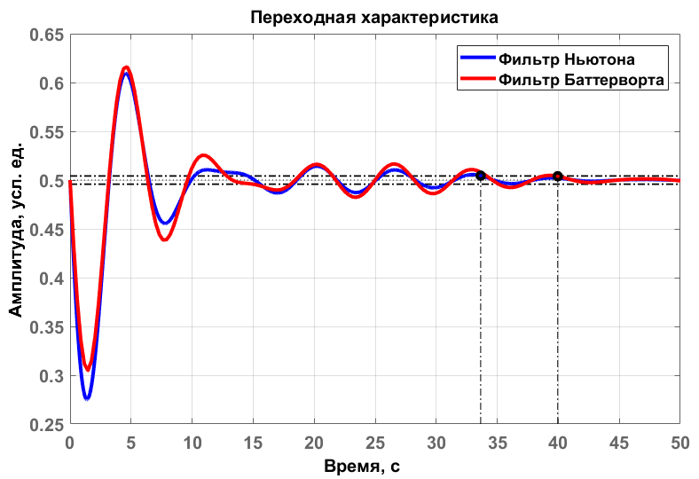
- Переходная характеристика параметризованного каскада режекторных фильтров с обратной связью
Из рис. 1. несложно заметить, что переходная характеристика параметризованного каскада фильтров Ньютона от каскада фильтров Баттерворта отличается монотонной переходной характеристикой. Из переходной характеристики произведена оценка времени переходного процесса, из которого следует, что каскад фильтров Ньютона обладает лучшим быстродействием 33 секунд. Для каскада фильтров Баттерворта время переходного процесса составило 40 секунд. Это означает, что каскад фильтров Ньютона может в 1,2 раза быстрее произвести обработку сигнала.

Экспериментальные результаты
Экспериментальная отработка параметризованных двух режекторных фильтров проведена при фильтрации сигнала одночастотной и узкополосной помехи с круговой частотой ω=1 рад/с, сгенерированной микроконтроллерной системой ESP32 с последующей передачей данных в программную среду Matlab/Simulink в режиме реального времени. Важно отметить, что в практических условиях одночастотные и узкополосные помехи в основном индуцируются электрической сетью [20, 21] при подключении внешних высокочастотных устройств и двигателей [22, 23], и далее.
В рассматриваемой статье в целях получения развернутой оценки были сгенерированы 6 тестовых сигналов одночастотной и узкополосной помехи в виде синусоидального сигнала различной длительности (n). Из всех сгенерированных и отфильтрованных сигналов в режиме реального времени на рис. 2 для лучшей визуализации представлены данные только для 1-го сигнала и его укладывание на доверительную нижнюю и верхнюю область.
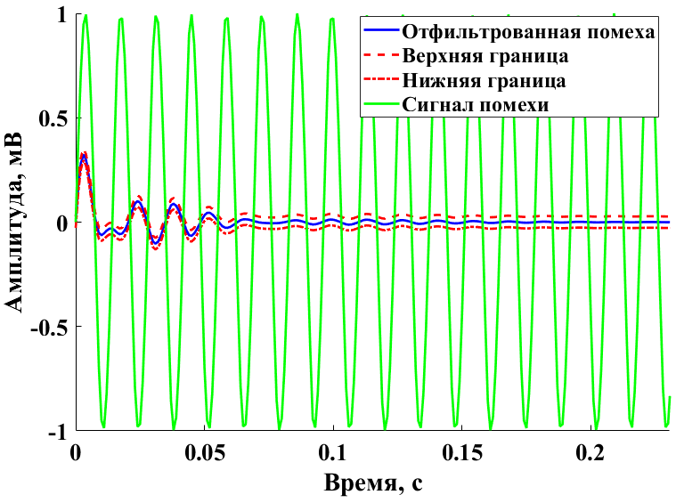
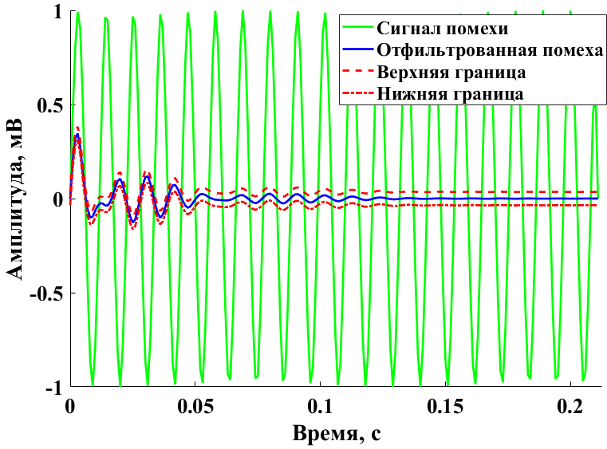
- Результат режекторной фильтрации сигнала, сгенерированной помехи через микроконтроллерную систему ESP32 для каскада Ньютона (верхний сигнал) и Баттерворта (нижний сигнал)
Из рис. 2 несложно заметить, что оба фильтра вполне справляются с задачей фильтрации помехи, а результаты фильтрации укладываются в доверительную область, рассчитанную через квантили доверительного интервала. Однако для установления различий в значениях отфильтрованных 6-ти сигналов и их количественной оценки необходимо проведение специализированного теста на ослабление помехи [16], который определяется как соотношение среднеквадратического значения амплитуды отфильтрованного сигнала к амплитуде исходного на логарифмической шкале (дБ). Результаты данной оценки представлены в табл. 1.
- Оценка коэффициента ослабление помехи
Сигналы | Каскад параметризованных фильтров
Сигналы | Ньютон, дБ | Баттерворт, дБ | Z, р-value*
1 при n=242 | -21,049 | -19,476 | Z = 2,201 при р=0,027
2 при n=482 | -23,870 | -22,445 | Z = 2,201 при р=0,027
3 при n=722 | -25,633 | -24,205 | Z = 2,201 при р=0,027
4 при n=962 | -26,893 | -25,455 | Z = 2,201 при р=0,027
5 при n=1202 | -27,859 | -26,243 | Z = 2,201 при р=0,027
6 при n=2402 | -30,863 | -29,414 | Z = 2,201 при р=0,027
p-value* – значение критерия Вилкоксона

Из выше представленной оценки заметим, что в силу увеличения длительности сигналов параметризованный каскад фильтров Ньютона, в отличие от каскада фильтров Баттерворта, наилучшим образом ослабляет помехи в среднем на 1,488 дБ выше, что в переводе на шкалу децибелов означает мощность сигнала 30,760 больше мощности помехи. Кроме того, отрицательное значение данного показателя, вероятно, связано с меньшим значением амплитуды отфильтрованного сигнала по отношению к амплитуде входного сигнала. Вычисление статистики критерия Вилкоксона позволяет установить различие в значениях отфильтрованных 6-ти сигналах на выходе параметризованных двух методов [9], поскольку Z-статистика данного критерия считается весьма значимой р=0,027 для доверительного интервала с надежностью при Р = 0,97 соответственно. Это лишний раз подтверждает, что обработка сигнала при реализации каскада фильтров Ньютона будет результативней.

Заключение
В представленной статье получены новые результаты оценки характеристики для ранее разработанного нового каскада режекторных фильтров, аппроксимированного полиномом Ньютона. Проведена параметризация каскада фильтров через коэффициент демпфирования и при наличии контура обратной связи на нормированной частоте среза. Показано, что каскад фильтров Ньютона с единичной обратной связью обладает монотонной переходной характеристикой, а его длительность составляет не более чем 33 секунд при сравнении с каскадом фильтра Баттерворта.
Для подтверждения практической значимости каскада фильтров в данной работе представлен результат экспериментального исследования фильтрации сигнала одночастотной помехи. В результате установлено, что каскад фильтров позволяет ослабить влияние частотной составляющей помехи в реальном времени. Между значениями коэффициента ослабление помехи, вычисленными на выходе двух методов, показано различимость при р=0,027 критерием Вилкоксона. На основании обработки данных экспериментального материала также установлено, что каскад фильтров Ньютона наилучшим образом ослабляет помехи в среднем на 1,488 дБ выше и улучшает фильтрацию одночастотной помехи.

Список литературы
- P.G. Malghan, M.K. Hota, "A review on ECG filtering techniques for rhythm analysis," Research on Biomedical Engineering, 2020, vol. 5, pp. 1-16.
- M. Suchetha, N. Kumaravel, "Empirical mode decomposition based filtering techniques for power line interference reduction in electrocardiogram using various adaptive structures and subtraction methods," Biomedical Signal Processing and Control, 2013, vol. 8, pp. 575-585.
- G. Han, B. Lin, Z. Xu, "Electrocardiogram signal denoising based on empirical mode decomposition technique: an overview," Journal of Instrumentation, 2017, vol. 12, pp. 1-19.
- M. A. Kabir, C. Shahnaz, "Denoising of ECG signals based on noise reduction algorithms in EMD and wavelet domains," Biomedical Signal Processing and Control, 2012, vol. 7, pp. 481-489.
- M. Rakshit, S. Das, "An efficient ECG denoising methodology using empirical mode decomposition and adaptive switching mean filter," Biomedical Signal Processing and Control, vol. 40, 2018, pp. 140-148.
- R.N. Vargas, A.P. Veiga, "Empirical Mode Decomposition, Viterbi and Wavelets Applied to Electrocardiogram Noise Removal," Circuits, Systems, and Signal Processing vol. 39, 2020, pp. 1-28.
- Voznesensky A., Kaplun D. Adaptive signal processing algorithms based on EMD and ITD. IEEE Access, 2019, V. 7, pp. 171321.
- Вознесенский А.С. Адаптивные численные методы фильтрации и спектрального анализа нестационарных сигналов на основе частотно-временной декомпозиции: Автореф. дис. … канд. тех. наук. СПб, 2022. 19 с.
- Алтай Е. Исследование и разработка методов обработки сигналов акустической эмиссии: Автореф. дис. … канд. тех. Наук / СПб, 2023. 270 с.
- J. Li, "Design of a real-time ECG filter for portable mobile medical systems," IEEE Access, 2017, vol. 5, pp. 696-704.
- N.T. Bui, "Real-Time Filtering and ECG Signal Processing Based on Dual-Core Digital Signal Controller System," IEEE Sensors Journal, 2020, vol. 12, pp. 6492-6503.
- H. Ozkan, "A Portable Wearable Tele-ECG Monitoring System, " IEEE Transactions on Instrumentation and Measurement, 2019, vol. 1, pp. 173-182.
- Ayazbay A.A., Balabyev G., Orazaliyeva S., Gromaszek K., & Zhauyt A. Trajectory Planning, Kinematics, and Experimental Validation of a 3D-Printed Delta Robot Manipulator. International Journal of Mechanical Engineering and Robotics Research. 2024. Т. 13. №. 1. С. 113-125. 13(1), 113-125.
- Алтай Е.А., Лямин А.В., Скаков Д.М., Келемсеит Н.Е. Каскадный режекторный фильтр с единичной обратной связью и улучшенной переходной характеристикой // Сборник докладов V Международной научной конференции по проблемам управления в технических системах. СПб: СПб ГЭТУ ЛЭТИ, 2023. С. 262-265.
- Altay Y.A., Lyamin A.V., Berngardt E.R., "A Graphical-User-Interface-Based System for Removal of ECG Data Measurement Noises Using Newton filters: New Data," Proceedings of the IEEE International conference Quality Management, Transport and Information Security, Information Technologies. Yaroslavl, Russia, 2021, pp. 367-373.
- Алтай Е.А., Кремлев А.С. Оценка точности обработки электрокардиосигнала методом каскадной широкополосной режекторной фильтрации // Вестник Российского нового университета. Серия: Сложные системы: модели, анализ и управление. 2020. №. 2. С. 18-28.
- Алтай Е.А., Ускенбаева Р.К., Федоров А.В. О методах повышения точности измерения биосигнала для системы IoB // Сборник докладов 27-й Международной конференции по мягким вычислениям и измерениям. СПб: СПб ГЭТУ ЛЭТИ, 2024. С. 28-31.
- Altay Y.A., Kulagin P.A. Evaluation of a damping coefficient influence made by notch filters on efficiency of ECG signals processing // Cardiometry. 2021. №. 19. С. 20-37.
- Ruderman M. One-parameter robust global frequency estimator for slowly varying amplitude and noisy oscillations // Mechanical Systems and Signal Processing. 2022. Т. 170. P. 108756.
- Utegulov B., Utegulov A., Begentaev M., Zhumazhanov S., & Zhakipov N. Method for determining parameters of isolation network voltage up to 1000 V in mining enterprises. Proceedings of the IASTED International Conference on Power and Energy Systems and Applications, PESA. - 2011. P. 50-53.
- Utegulov B., Utegulov A., Begentayev M., Zhakipov N., & Sadvakasov T. Method for determining the insulation in asymmetric networks with voltage up to 1000 V in mining enterprises. Proceedings of the IASTED International Conference on Power and Energy Systems and Applications, PESA. - 2011. P. 54-57.
- Utegulov B., Utegulov A., Begentayev M., Uakhitova A., Zhumazhanov S., Zhakipov N., Tleulenova G. Excitation control asynchronized synchronous compensators remedy for mains voltage fluctuations with sharply variable loads // Proceedings of the IASTED International Conference on Modelling, Simulation, and Identification, MSI 2011 (pp. 144-146).
- Utegulov B., Utegulov A., Begentayev M., Uakhitova A., Zhumazhanov S., Zhakipov N., Koftanyuk D. Establishing ceiling voltage, limit slips and inertia constant in a rotor of asynchronized synchronous compensator // Proceedings of the IASTED International Conference on Modelling, Simulation, and Identification, MSI 2011 (pp. 147-150).

